Администрация
муниципального образования
Новоюласенский сельсовет
Красногвардейского района
Оренбургской области
(Административная комиссия)

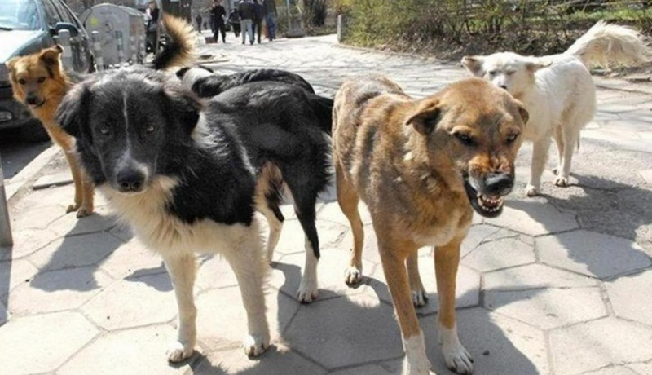

Основы безопасного поведения
при встрече с собаками

с. Новоюласка, 2026
Администрация
муниципального образования
Новоюласенский сельсовет
Красногвардейского района
Оренбургской области
(Административная комиссия)

Основы безопасного поведения
при встрече с собаками

с. Новоюласка, 2026
При нападении собаки на человека очень важно знать об особенностях правильного поведения. Если следовать некоторым рекомендациям, то проблем в большинстве случаев удастся избежать:
- Избегай собачьих стай, не подходи к чужим и бродячим собакам, не трогай их, когда они едят или охраняют щенков!

- Не дразни собак и не пугай их! Не провоцируй собак на нападение!

- Не убегай, не делай резких движений и не размахивай руками! Сохраняй спокойствие, не показывай свой страх и удаляйся уверенным шагом к укрытию, забору или дому!

- Не смотри собаке в глаза и не поворачивайся спиной!

- При нападении собаки – набрось на неё куртку, рюкзак, пакет. Защищайся любыми вещами!

- Если собака сбила тебя с ног – перевернись животом вниз, закрывая лицо и шею руками, а колени подтяни к плечам!

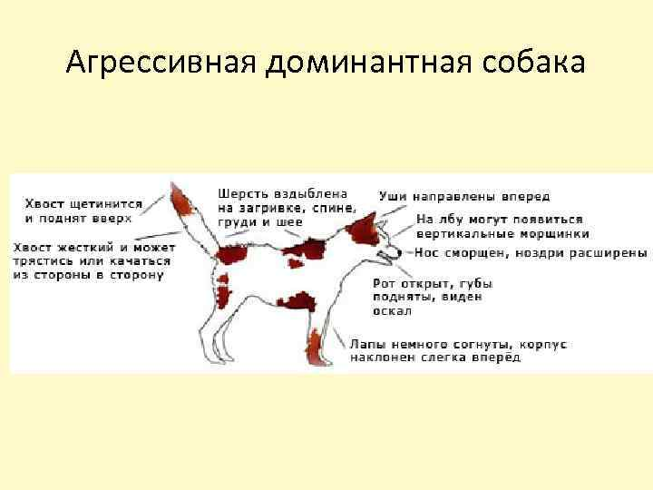
Признаки агрессии собаки

Если собака укусила – немедленно обратись за медицинской помощью!
При нападении собаки на человека очень важно знать об особенностях правильного поведения. Если следовать некоторым рекомендациям, то проблем в большинстве случаев удастся избежать:

- Избегай собачьих стай, не подходи к чужим и бродячим собакам, не трогай их, когда они едят или охраняют щенков!

- Не дразни собак и не пугай их! Не провоцируй собак на нападение!

- Не убегай, не делай резких движений и не размахивай руками! Сохраняй спокойствие, не показывай свой страх и удаляйся уверенным шагом к укрытию, забору или дому!

- Не смотри собаке в глаза и не поворачивайся спиной!

- При нападении собаки – набрось на неё куртку, рюкзак, пакет. Защищайся любыми вещами!

- Если собака сбила тебя с ног – перевернись животом вниз, закрывая лицо и шею руками, а колени подтяни к плечам!

Признаки агрессии собаки

Если собака укусила – немедленно обратись за медицинской помощью!

